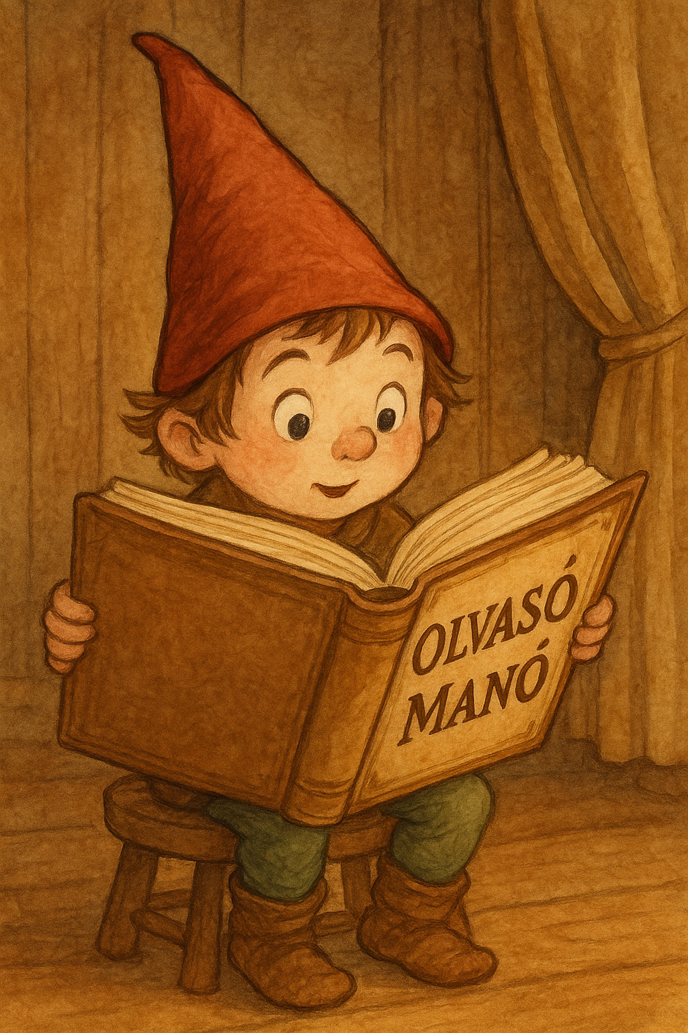
Bond, Michael: A medve, akit Paddingtonnak hívnak

- Honnan kapta a Legsötétebb Peruból jött medve a Paddington nevet?

…………………………………………………………………………………………………..

…………………………………………………………………………………………………..

…………………………………………………………………………………………………..

…………………………………………………………………………………………………..

- Hogy mentette meg Paddington a színházi bemutatót?

…………………………………………………………………………………………………..

…………………………………………………………………………………………………..

…………………………………………………………………………………………………..

…………………………………………………………………………………………………..

- Miért és hogyan kapta a Keddi Paddinton nevet a medve?

…………………………………………………………………………………………………..

…………………………………………………………………………………………………..

…………………………………………………………………………………………………..

…………………………………………………………………………………………………..

Neved, e-mail címed:……………………………………………………………………………
Iskolád, osztályod:………………………………………………………………………………
Lakcímed:………………………………………………………………………………………

